## 1 选择题

**第1题**，

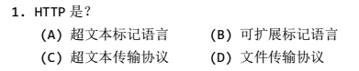

**第2题**，

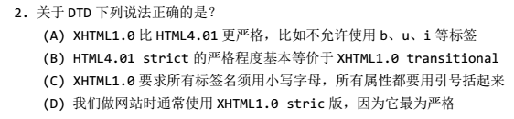

**第3题**，



**第4题，**

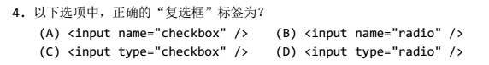

**第5题，**

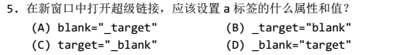

**第6题，**

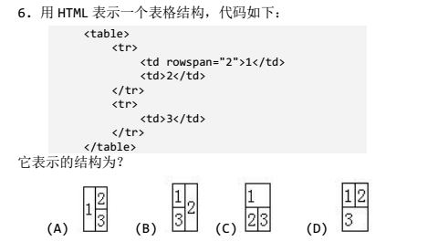

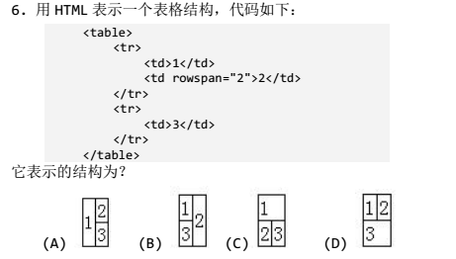

第7题：

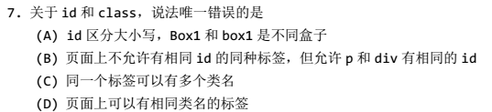

**第8题，**

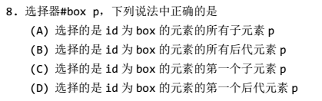

**第9题，**



**第10题，**

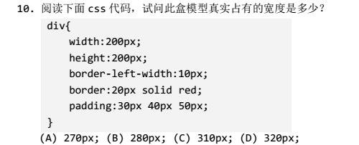

**第11题，**

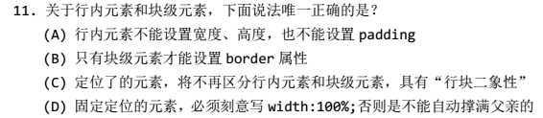

**第12题，**

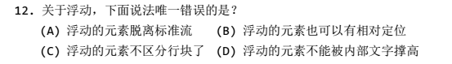

**第13题，**



(A)link 、visited 、hover 、active (B) link 、hover 、visited 、active

(C) link 、active、visited、hover (D) hover 、link 、active 、visited

**第14题，**

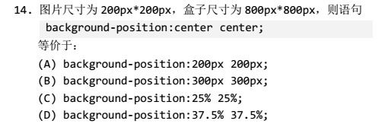

**第15题，**

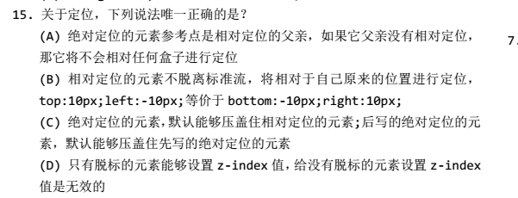

**第16题，**

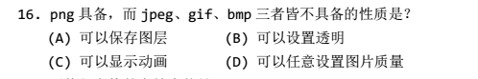

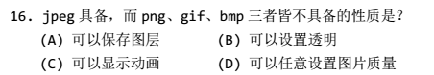

**第17题，**



## 2 简答题













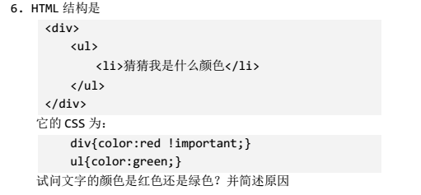

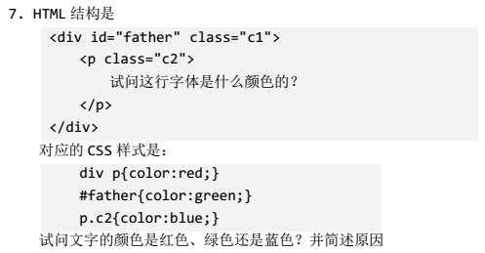

**第8题，**

